REQUERIMENTO Nº 135/2021

Súmula: “Requeiro informações do Executivo, se há estudos para a criação de um Banco de Empregos, com acesso disponível através do sitio eletrônico da Prefeitura Municipal de Itapevi. ”

REQUEIRO à Mesa, após ouvir o Douto Plenário, na forma regimental vigente, que seja a presente propositura encaminhada ao Excelentíssimo Senhor Igor Soares Ebert, Prefeito Municipal, para que informe se há estudos para a criação de um Banco de Empregos, com acesso disponível através do sitio eletrônico da Prefeitura Municipal de Itapevi.

JUSTIFICATIVA
Senhor Presidente;
Senhoras Vereadoras;
Senhores Vereadores;

O presente requerimento se faz necessário, haja vista que devido à pandemia da covid-19, os processos seletivos para vagas de emprego consolidaram-se ainda mais no meio digital, dispensando o recebimento de currículos impressos, salientando que a criação de um banco de empregos com acesso digital, facilitará a busca dos cidadãos por uma oportunidade de emprego.
Considerando o grande trabalho da atual gestão, requeiro informações se há estudos para a criação de um Banco de Empregos, com acesso disponível através do sitio eletrônico da Prefeitura Municipal de Itapevi, para que a população possa se candidatar a vagas de emprego sem sair de casa.
Sala das Sessões Benvindo Moreira Nery, 25 de janeiro de 2021.
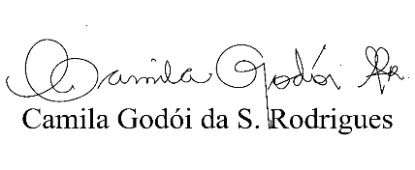
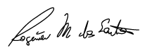
Vereadora Tininha – PSD
1ª Secretária

